**衢州学院**

**培养计划操作指南**

一、登录研究生系统方式

登录地址为：浏览器输入https://yjsxt.qzc.edu.cn:8060/gsapphl/sys/yjsemaphome/portal/index.do

登录页面如下：

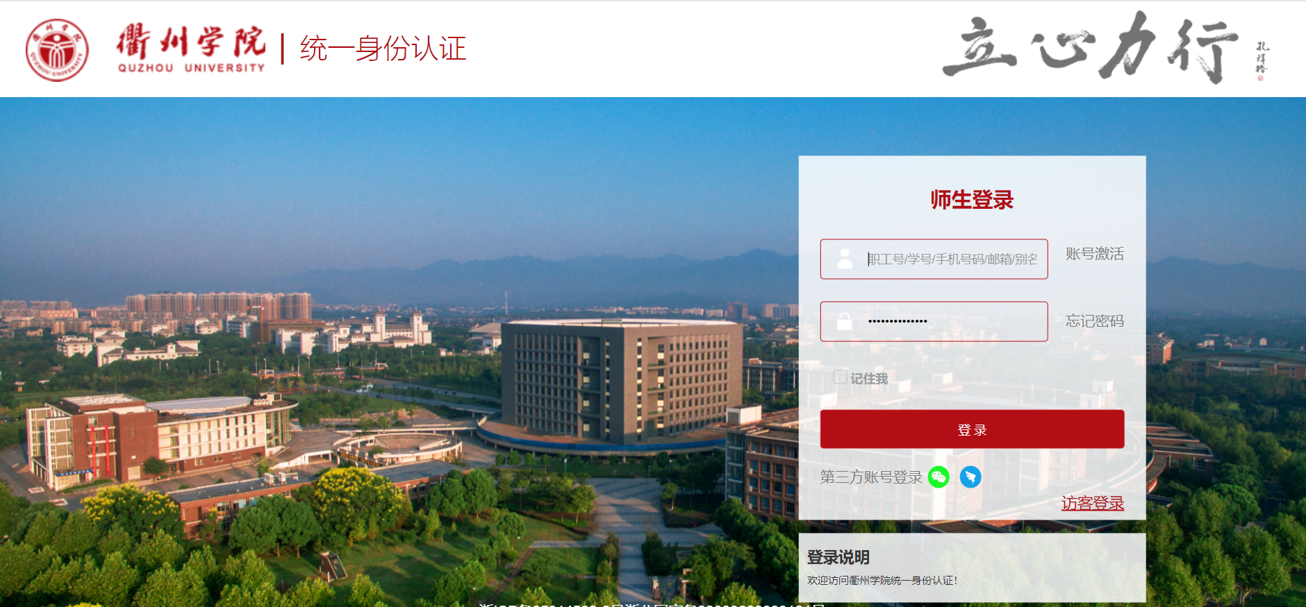

使用统一身份认证账号、密码登录研究生系统

进入以下页面证明您已登录成功！

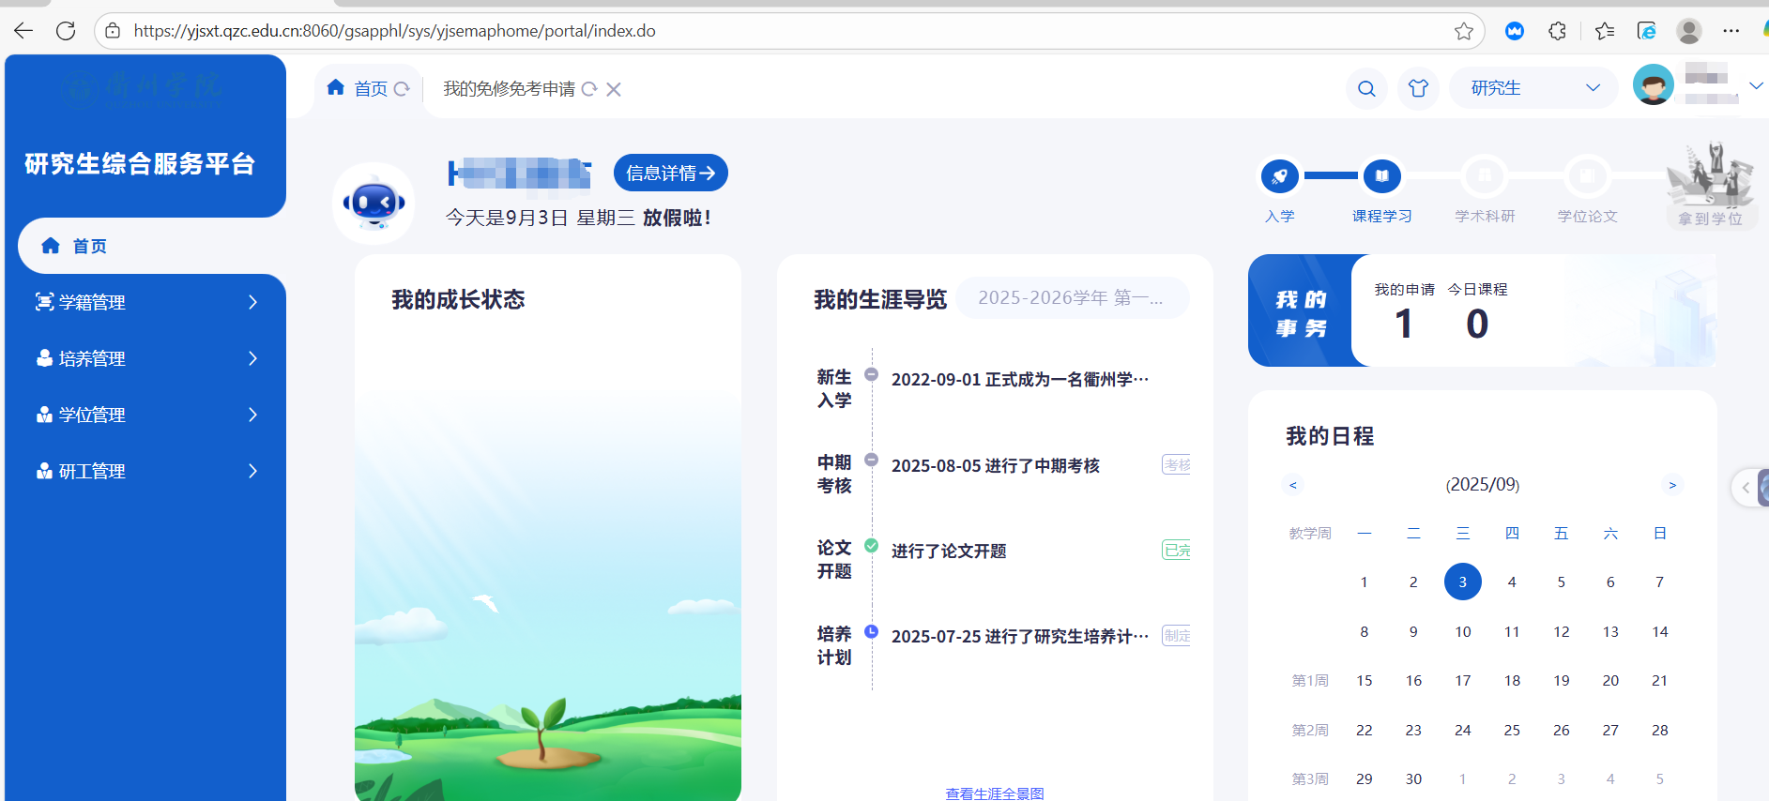

# 制定培养计划

## 提交流程

1. 选择“培养管理”页签，点击“我的培养计划”，进入应用

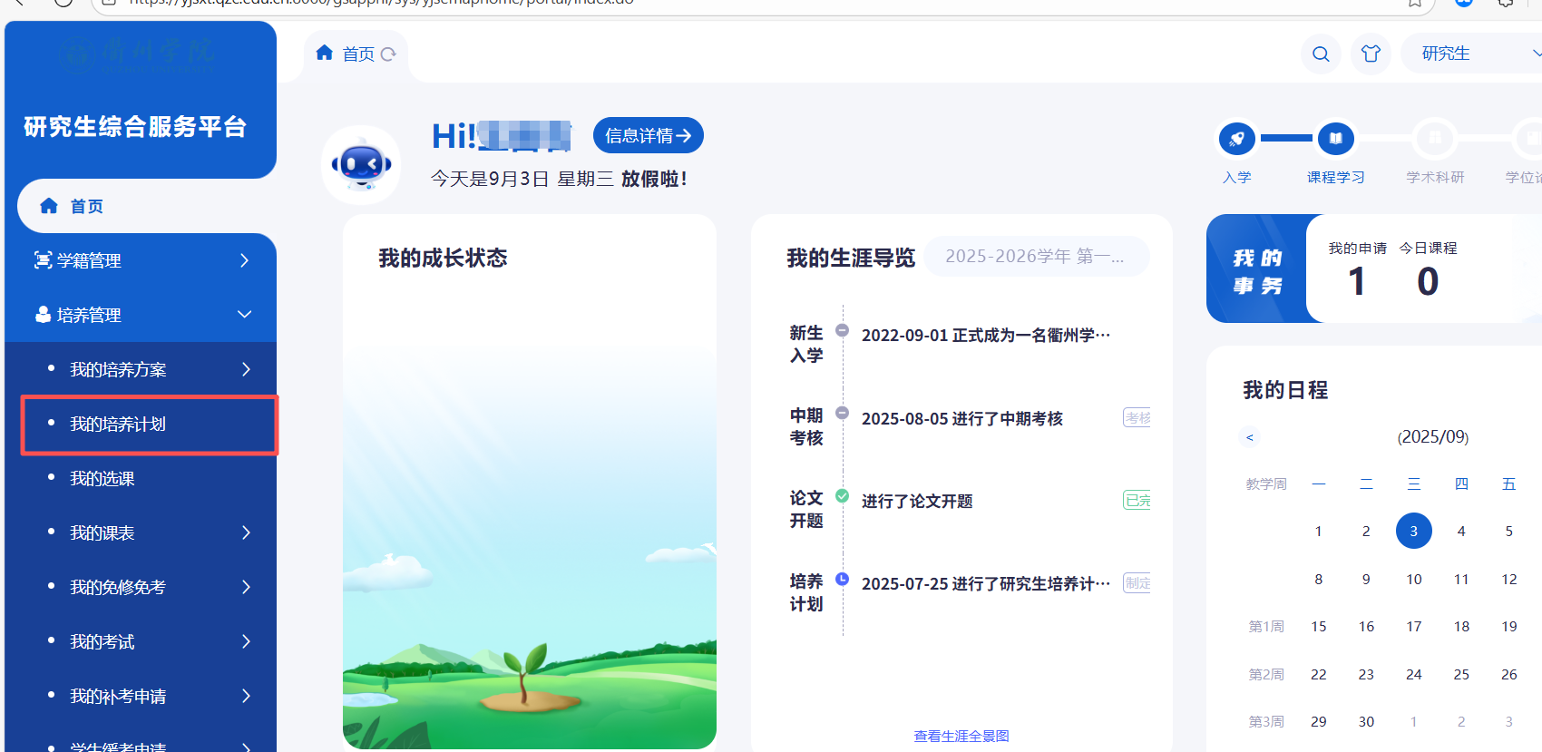

1. 页面首先会显示培养计划维护的起止时间要求，学生当前的培养方案，以及学校培养方案对学生培养计划课程总学分的最低要求

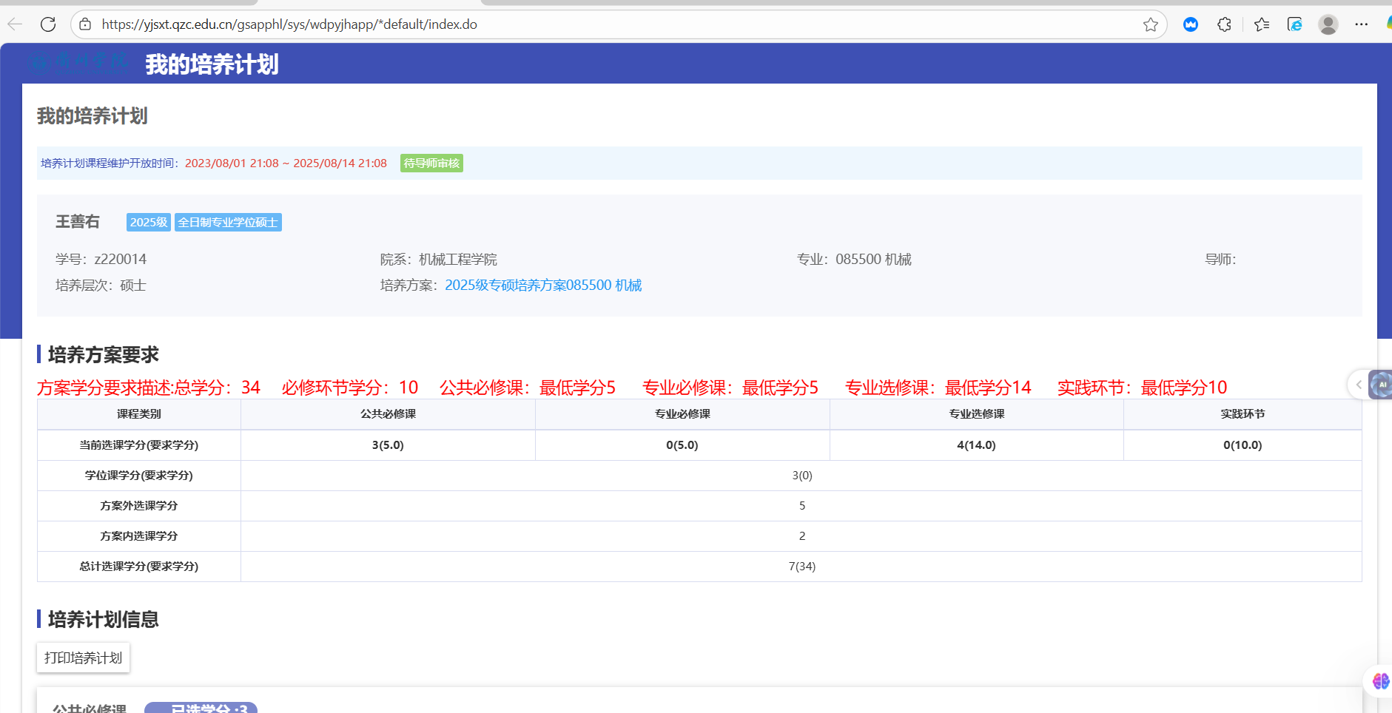

注A：显示维护开放的起止时间，以及当前培养计划所处状态。提交后将从草稿变更为对应的审核状态。

注B：点击蓝字部分，将跳转显示自身对应培养方案的详情页。学生可查看正文部分，了解学校培养流程。

注C：显示学生维护培养计划时，已选择课程总学分必须满足的要求。若不满足，则无法提交培养计划。

1. 点击页面中的【本专业选课】，按照其中的培养方案要求进行选课

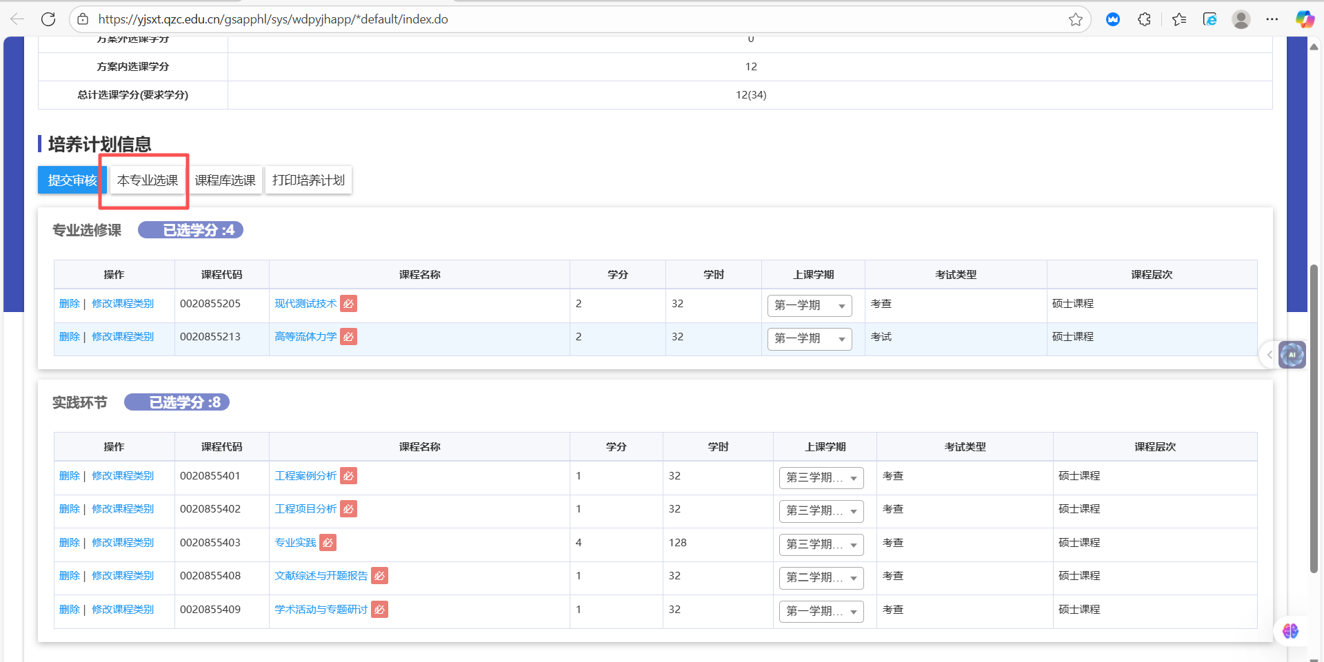

注1：下方按课程类别分框显示已选择的课程（部分必修课程学校已统一添加至培养计划中，学生按照要求完成剩余课程的选择）

注2：若要选择培养方案外的一门课程作为专业选修课，请点击【课程库选课】添加

4）点击操作列的滑动按钮，完成对应行的计划课程选择

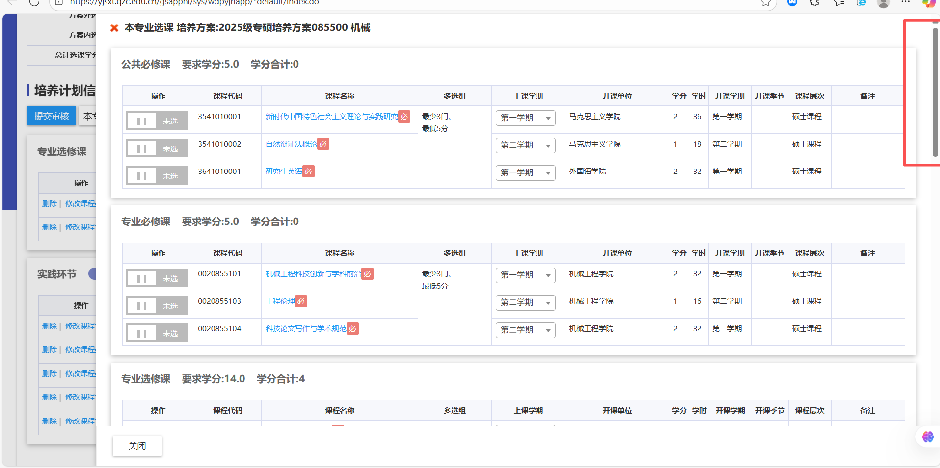

注A：“多选组”列展示：培养方案对课程的选择要求。若不满足，将无法提交培养计划

1. 确认课程选择完成后，点击【提交审核】，若提示成功，页面显示“待导师审核”即完成。

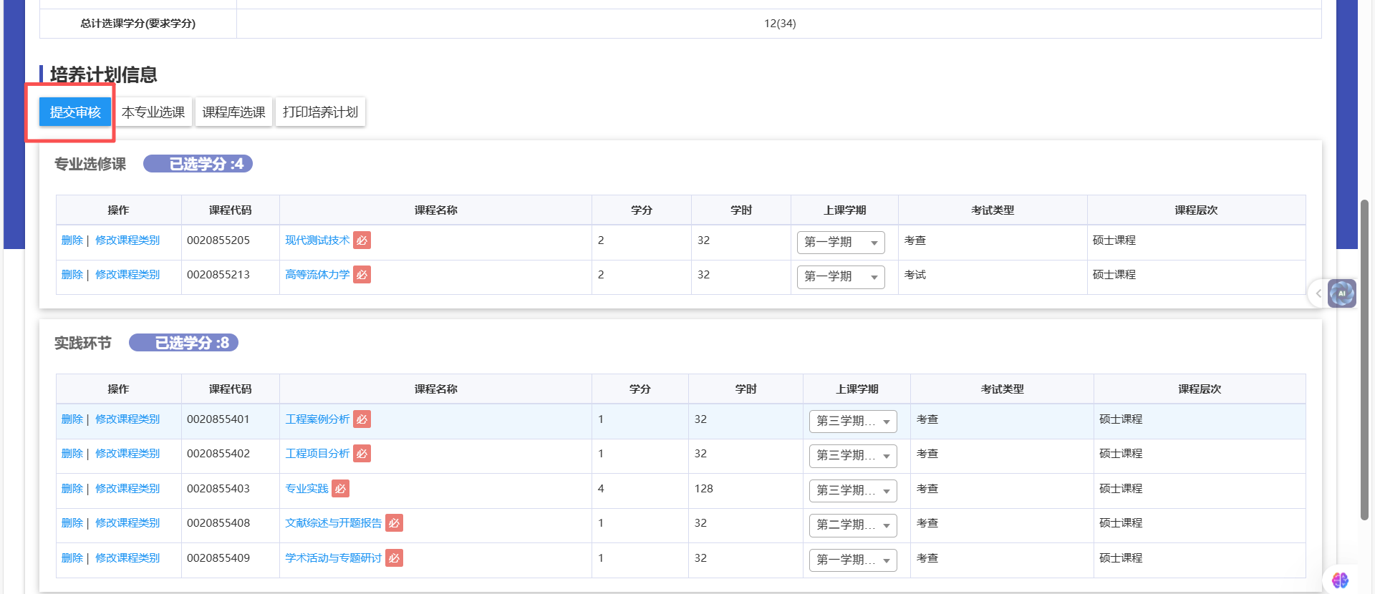

注：若提交后出现以下提示，请根据描述按照要求补选计划课程。

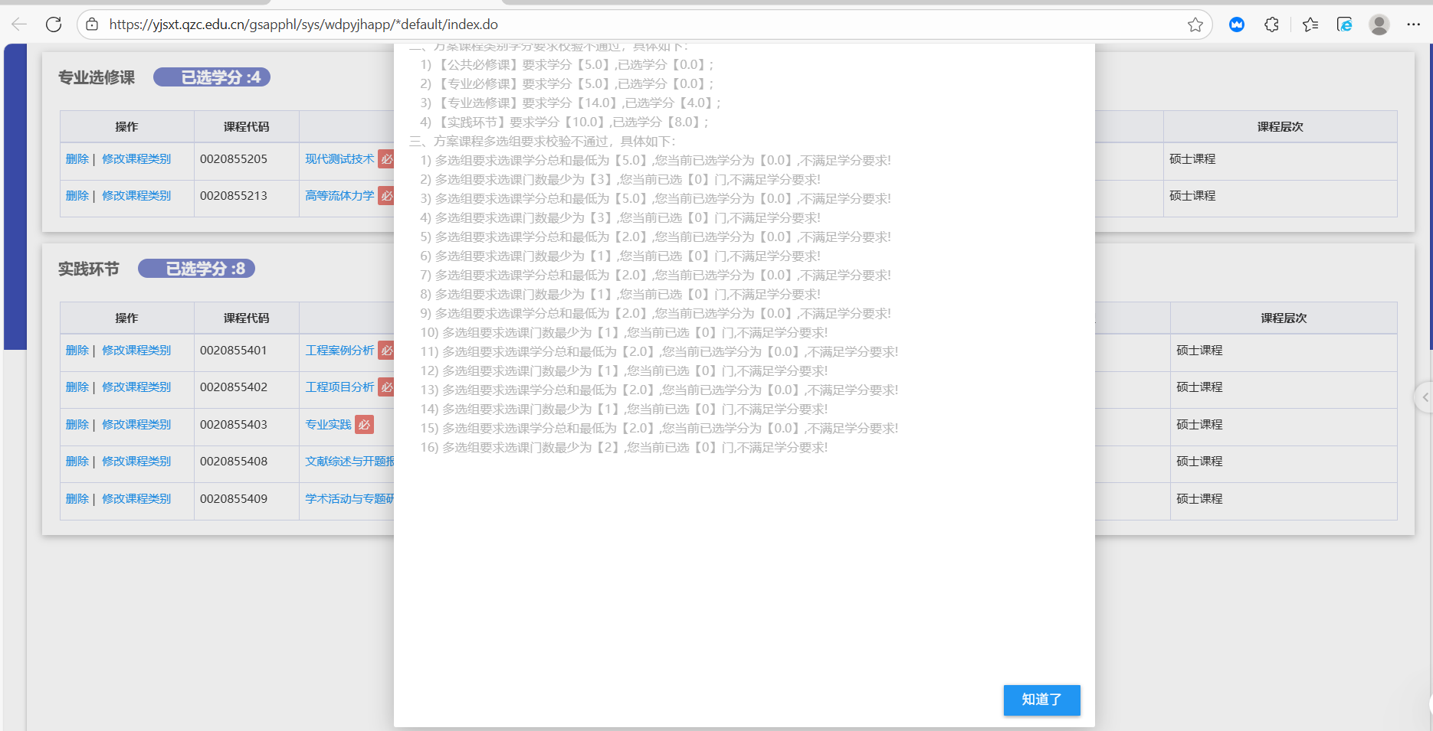

## 退改流程

培养计划的审核流程为【草稿->待导师审核->待院系审核->审核通过】。因此，退改流程分为以下三个步骤：

a.将培养计划变更回“草稿”状态；

b.确认退选课程与新选课程；

c.重新提交培养计划。

1）情况一（待导师审核）

若在导师未完成审核前，学生需要修改已提交的个人培养计划，可直接点击【收回】。培养计划变更回“草稿”状态即可编辑培养计划，完成后再提交。

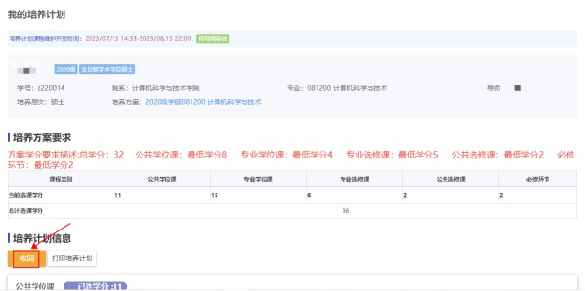

2）情况二（待院系审核、审核通过）

若培养计划已处于待院系审核或者审核通过的状态，请联系学院秘书退回，当培养计划变更回“草稿”状态时，可再次编辑后提交。

